厦一中政[2019] 32号

厦门一中（思明校区）
2019年高中体育特长生招生方案

我校是国家中学生体育协会田径分会会员学校,福建省体育田径、游泳特色项目学校，全国科技体育传统校。学校体育是厦门一中的办学特色之一，以培养优秀运动员为目标。经教育局同意，我校 2019年将招收一定数量的体育特长生。为公平、公正、公开地做好这项工作，特制定本方案
一、招生对象
符合我市普通高中普通生报名条件的应届初中毕业生，且在学籍校有三年完整学习经历。
二、招生项目及名额
思明校区：田径8名，游泳7名，男子排球5名
若报考人数或测试合格考生数不足，可不招满。
三、培养目标
培养全面发展，在田径、游泳、男子排球运动某方面特长突出的优秀高中生。为体育院校、普通高校或专业运动队输送高水平运动员。
★特长生入学后必须常年坚持参加训练，并能在高中阶段参加各级各类比赛，取得好成绩。
四、报名条件
1.综合素质评价毕业总评六个维度水平全部达到良好以上，“运动与健康”维度（体育特长）表现突出，具备高中学习的文化基础和学习能力，符合学校招生要求。
2.体育特长生应具有良好的身体素质和较高的运动技能。
(1)田径(限跑、跳类)：应具备田径运动的良好身体条件，具有田径运动良好的基本能力和运动潜力，在同年龄段田径专项身体素质属于优秀水平，初中阶段曾获得市级以上田径运动会比赛个人项目前三名或区级比赛个人第一名，且成绩达到市前三名标准。
(2)游泳：具有游泳运动良好的基本能力和运动潜力，初中阶段曾获市级游泳比赛个人第一名、省赛个人前三名、全国赛个人前五名以上。
(3)排球：在初中阶段参加过区级以上排球比赛（球队主力队员）；身体条件、运动素质特别突出，有排球运动潜力。
以上均须提供相关奖状、证书、证明材料，需为教育行政部门组织或参与组织的比赛。若有造假，一经发现，立即取消特长生资格。
五、报名办法
（一）报名时间：2019年4月30日—5月8日下午4:00（五一节假日除外）
（二）报名地点：厦门市思明区文园路75号，厦门一中高中部教务处（景行楼504）。
（三）报名需提供材料：
1．厦门一中2019年高中特长生报名表（报名表可从厦门一中网站下载或直接到我校高中部教务处领取）；
2.厦门市2019年中招考生报名信息表，学籍校教务处盖章。
3．户口簿、二代身份证原件及复印件。
4．各类表彰、获奖证书原件及复印件；
5. 近期正面免冠半身一寸照片1张（与报名表上的照片同底，背面写上姓名、原校名称）。
（注：报名时请带原件复核，第3、4点提交的都为复印件，提交的材料一律不退回。）
（四）报名注意事项：考生报考特长特色类招生只能选报一所学校、一个项目，不得兼报。
六、测试办法
（一）测试时间：5月18 -19日
（二）测试地点：厦门一中高中部 （思明校区）
（三）测试内容：
考生需参加市教育局统一组织的特长测试。
※ 田径
（一）基本素质与技能（20分）：
1．100米跑（8分）
2．立定跳远（8分）
3．田径专项技能（4分）：小步跑、高抬腿跑、后蹬跑、跨步跳，每小项1分，根据完成的动作质量进行评分。
（二）专项测试（80分）：从个人成绩证明的项目中自选一项参加测试（限跑、跳类）。把100米作为专项的考生，得再次进行100米专项测试。
※ 游泳
（一）100米测试（泳姿自选）（70分）：按不同泳姿评分标准测评。
（二）200米混合泳测试（30分）
注：两项测试项目均参照国际泳联评分标准测评。
※男子排球
（一）身体条件: 身高（10分）
（二）身体素质（35分）
1.助跑摸高（20分）：测试方法：助跑后采用双脚起跳单手摸高，记录触及的最高高度，每人试跳三次，取最高成绩，以厘米为单位，不足1厘米不计。
2.“半米字”移动速度测试（15分）：详见“备注1”说明。
（三）排球专项（55分）
1.网前至三米线内两人连续传、垫球（10分）：两人连续传、垫球，根据传垫动作是否标准，是否触网或出界，以及移动等实际技术运用情况进行评分。按抽签顺序搭档，出现单数时最后1人与前一位搭档。
2.上手发球（20分）：详见“备注2”说明。
3.扣球（25分）：详见“备注3”说明。
【备注1】高中男、女排“半米字移动速度测试”说明，如图10。
测试方法：
①在排球场的三米线至端线设六个点(如图所示)，按序号每个点一个来回，以完成六个点的时间计取成绩，计录十分之一秒，百分位非零进一，每人两次测试机会，取最好一次成绩；
②每个点摆放1个矿泉水瓶，用手将矿泉水瓶触倒；
③没触倒瓶子每个加 0.5 秒；
④没触碰瓶子每个加 1 秒。
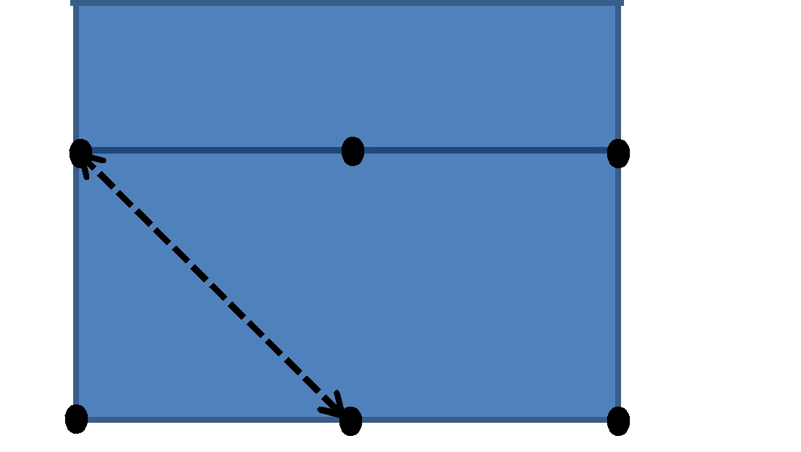
起终点
1
2
3
4
5
图10 “半米字移动速度测试”示意图

【备注2】高中男、女排“上手发球测试”说明，如图11。
测试方法：共发十个球，直线、斜线各5个，每次成功2分，球落界内在非指定区域得1分，发球失误为0分。网高男2.43米、女2.24米。



斜线区宽2.5米
2.5米

直线区宽2.5米
图11 上手发球测试示意图

【备注3】高中男、女排“扣球测试”说明，如图12。
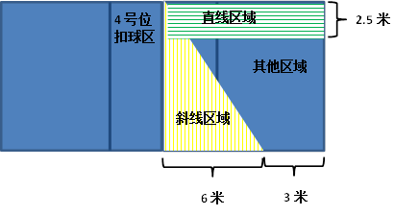
测试方法：四号位自抛自扣直线、斜线各5个，直线每个成功，男生得2.5分，女生得2分，斜线每个成功，男生得2.5分，女生得2分，球落界内在非指定区域得1分，扣球失误为0分。网高男2.43米、女2.24米。
图12 扣球测试示意图

七、准考证领取
1.5月14日在厦门一中官网可查询报名结果。若有疑义，可咨询2666071，或到厦门一中思明校区高中部（景行楼504）进行咨询。
2.准考证领取时间：2019年5月17日下午2:30 –5:30。
3.准考证领取地点：厦门一中思明校区高中部教务处（景行楼504）。
【备注】逾期未到学校领取准考证的视为放弃。
八、录取办法及公示
（一）录取办法
特长测试合格且第一志愿填报我校的，在投档分不低于我校普通生最低录取分数线的65%的前提下，按特长测试成绩从高分到低分录取。出现末位特长测试成绩同分时，按中考考生投档位次依次录取，录满为止。
（二）公示
特长测试结果将于测试后一周内在市教育局网站及学校网站公示。
七、监督管理办法及相关电话
（一）学校成立招生工作领导小组和监督小组。
1. 招生工作领导小组组长：周君力
组员：陈佩玲、谢凯灵、吴丹玲、王可怡、卞祖华、邓衍生、吴成华、陈燕梅、王先杰、李晓峰
2. 监督小组组长：张南峰
组员：纪希弟、 陈漳彬
（二）本方案在校务公开栏公示五天，接受群众监督。
（三）招生咨询电话：2666071、2666130、8358065、2666078
招生监督电话： 2666222
（四）本方案未尽事宜由厦门一中招生领导小组负责解释。
八、相关网站网址
1．厦门市教育局：http://www.xmedu.gov.cn
2．厦门一中：http://www.yizhong.xm.fj.cn

福建省厦门第一中学
2019年4月29日

福建省厦门第一中学办公室 2019年4月29日印发

